**AIDA Master & Report**

Web Based Application

User Manual

Untuk Admin Operation



November 2019

PT. Anugerah Pharmindo Lestari

Jakarta – Indonesia

# Proses Akses AIDA Master dan *Login*

1. Buka Aplikasi AIDA Master melalui *web browser* dengan alamat URL <https://app.aplcare.com/AIDAMaster>. Berikut tampilan halaman awal AIDA Master.

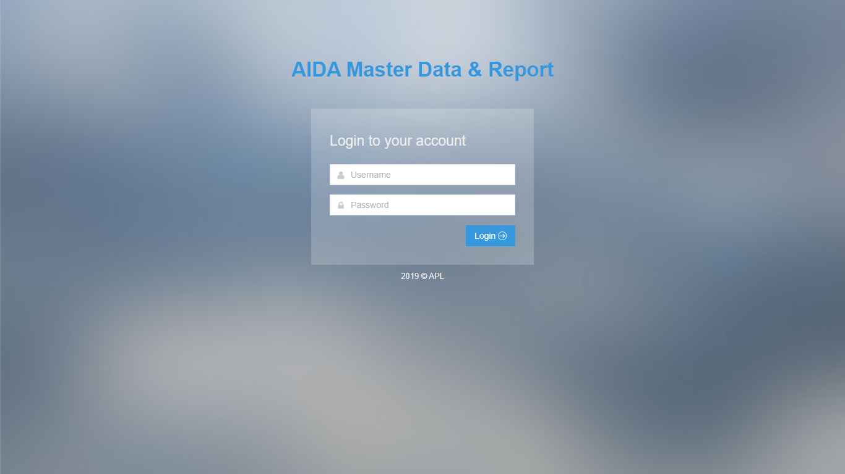

1. Masukan *username* dan *password* sesuai dengan akun AIDA yang sebelumnya sudah digunakan, kemudian tekan tombol “Login”.

# Halaman *Dashboard*

Halaman Dashboard tampil setelah pengguna berhasil melakukan *login*. Berikut tampilan halaman Dashboard.

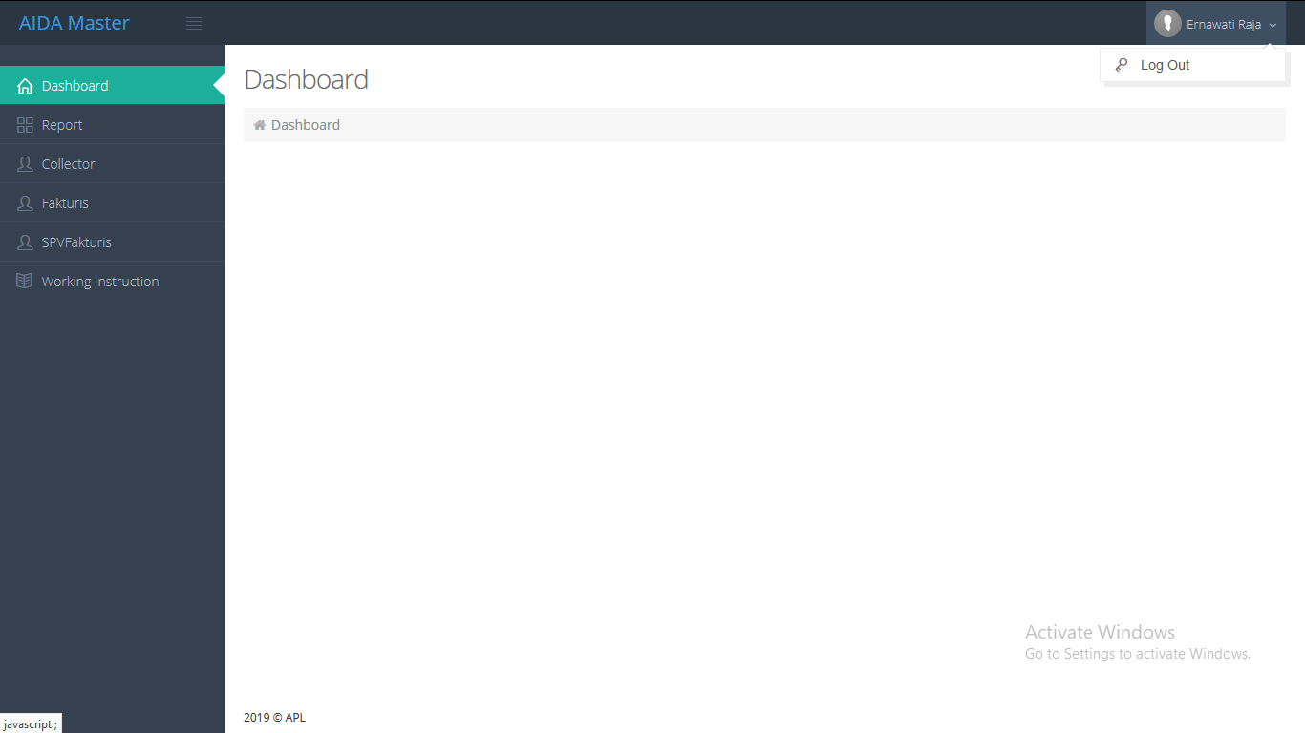

# Mengakhiri Aplikasi

Untuk mengakhiri aplikasi, arakan *cursor* ke nama pengguna yang sedang login di pojok kanan atas, kemudian klik tombol “Log Out”. Setelah berhasil keluar, pengguna akan diarahkan kembali ke halaman awal AIDA Master.



# Menu Report

Pada menu ini pengguna dapat mengakses halaman “Incentive Collection : Collector”, “Incentive Collection : Fakturis” dan “Incentive Collection : SPV Fakturis”. Terdapat tiga sub menu di bawah menu “Report” pada *sidebar* aplikasi untuk mengakses salah satu dari tiga halaman tersebut.

## Halaman Incentive Collection : Collector

Pada halaman ini pengguna dapat melihat rekap *incentive collection* untuk *collector* dengan tampilan sebagai berikut.

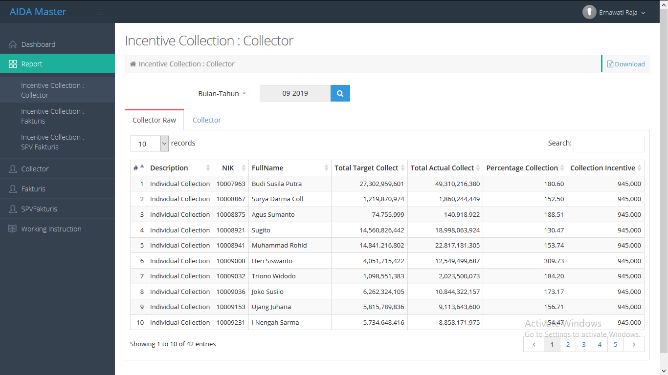

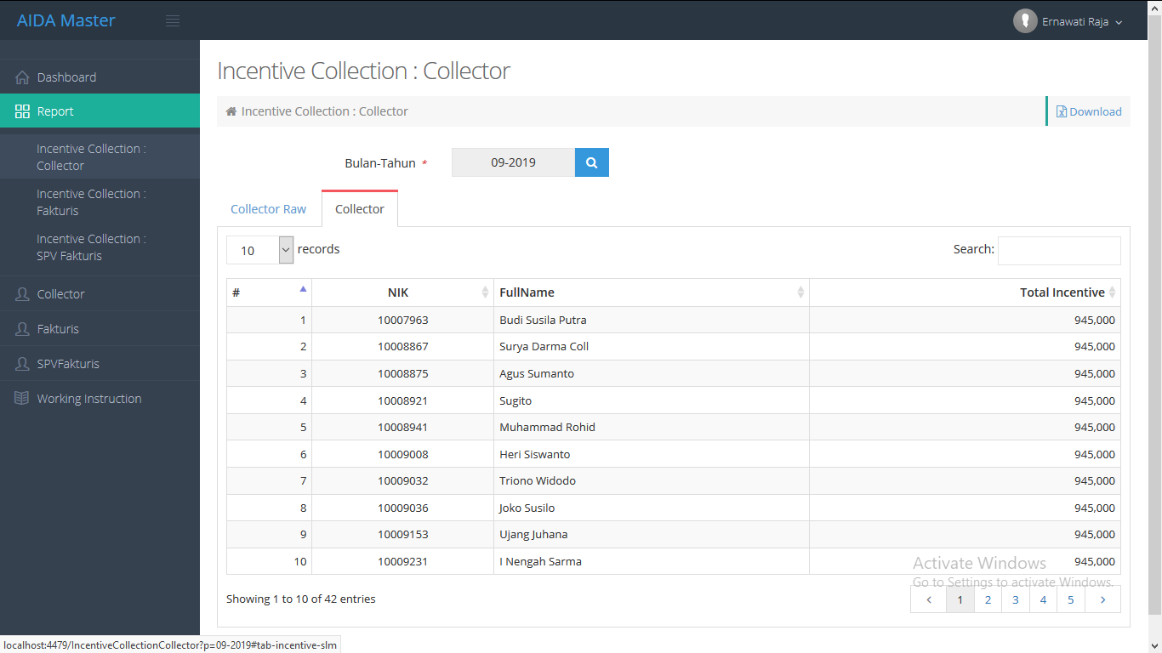

Terdapat 2 tab yang berisi rekap data yang berbeda yaitu:

1. “Collector Raw” menampilkan komponen perhitungan insentif collector.
2. “Collector” menampilkan ringkasan jumlah insentif yang diterima collector.

Pada halaman Incentive Collection Collector ini terdapat beberapa fungsi navigasi, diantaranya:

1. Input “Bulan-Tahun” untuk menentukan rekap pada bulan dan tahun berapa yang ingin disajikan.
2. Tombol “Download” untuk download dan menyimpan data yang disajikan kedalam bentuk file excel.
3. Pilihan “n records” untuk menampilkan data sesuai jumlah baris diinginkan yaitu 10, 50 atau 100
4. Input “search” untuk melakukan pencarian berdasarkan kata kunci tertentu.
5. Tombol nomor halaman pada kanan bawah untuk menampilkan baris data sesuai halaman yang diinginkan.

## Halaman Incentive Collection : Fakturis

Pada halaman ini pengguna dapat melihat rekap *incentive collection* untuk fakturis dengan tampilan sebagai berikut.

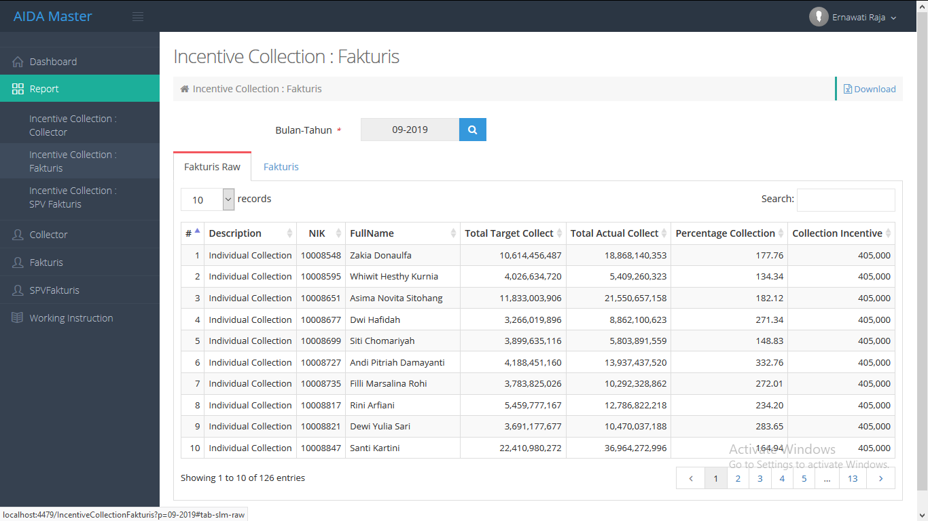

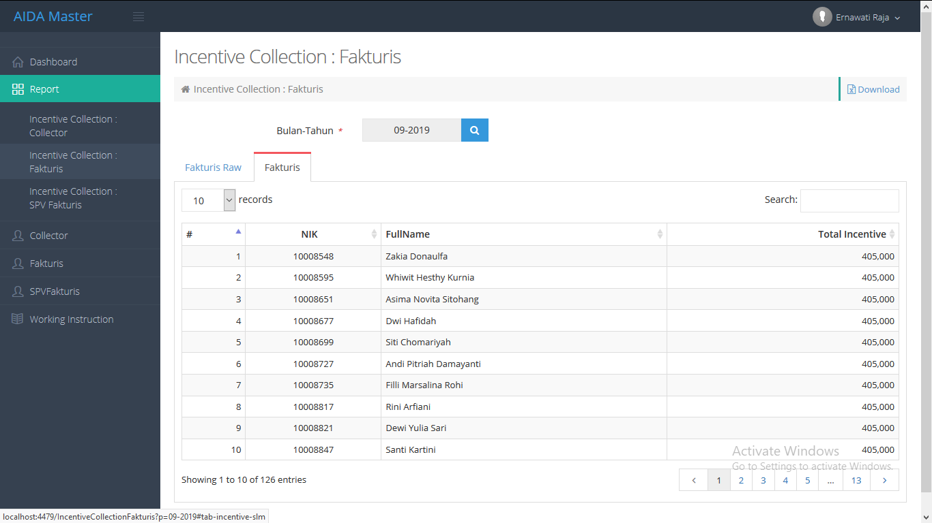

Terdapat 2 tab yang berisi rekap data yang berbeda yaitu:

1. “Fakturis Raw” menampilkan komponen perhitungan insentif fakturis.
2. “Fakturis” menampilkan ringkasan jumlah insentif yang diterima fakturis.

Pada halaman Incentive Collection Fakturis ini terdapat beberapa fungsi navigasi, diantaranya:

1. Input “Bulan-Tahun” untuk menentukan rekap pada bulan dan tahun berapa yang ingin disajikan.
2. Tombol “Download” untuk download dan menyimpan data yang disajikan kedalam bentuk file excel.
3. Pilihan “n records” untuk menampilkan data sesuai jumlah baris diinginkan yaitu 10, 50 atau 100
4. Input “search” untuk melakukan pencarian berdasarkan kata kunci tertentu.
5. Tombol nomor halaman pada kanan bawah untuk menampilkan baris data sesuai halaman yang diinginkan.

## Halaman Incentive Collection : SPV Fakturis

Pada halaman ini pengguna dapat melihat rekap *incentive collection* untuk SPV fakturis dengan tampilan sebagai berikut.

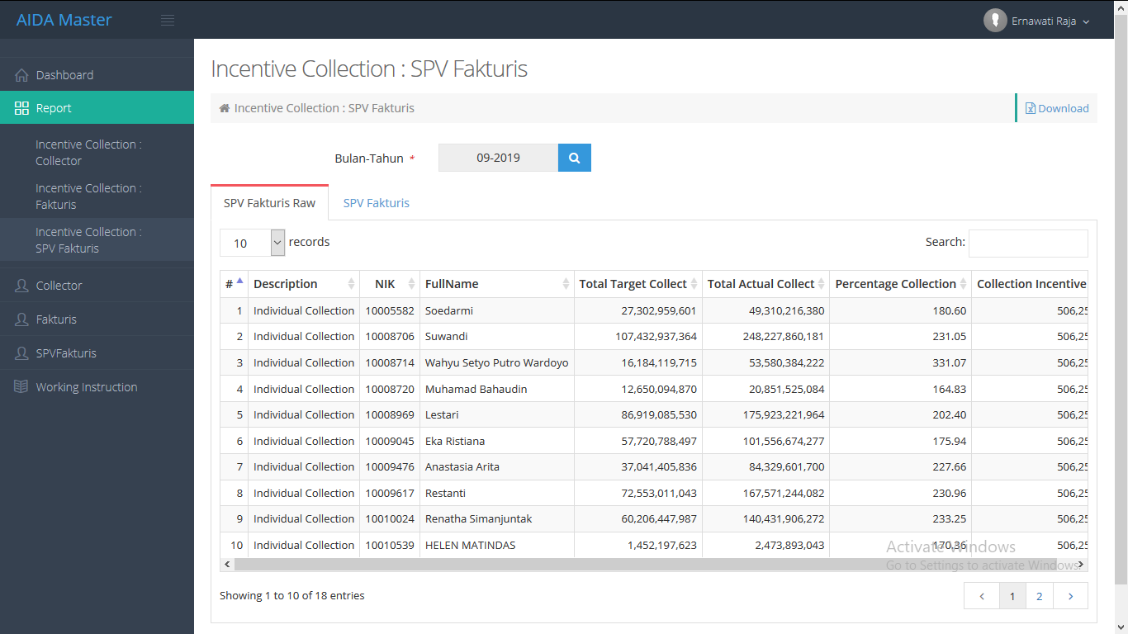

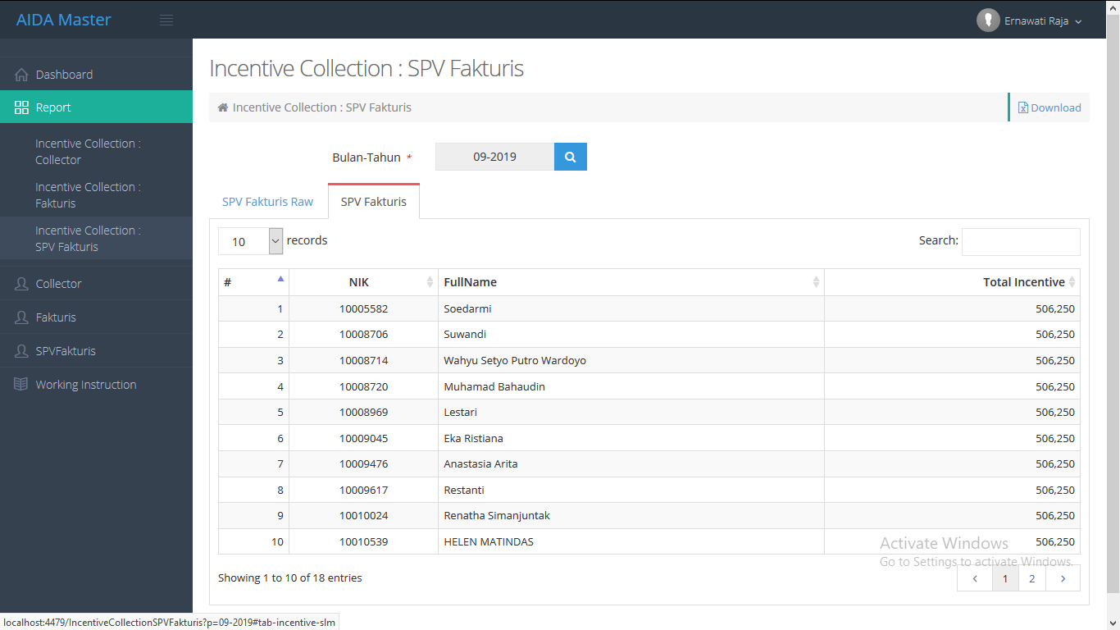

Terdapat 2 tab yang berisi rekap data yang berbeda yaitu:

1. “SPV Fakturis Raw” menampilkan komponen perhitungan insentif SPV fakturis.
2. “SPV Fakturis” menampilkan ringkasan jumlah insentif yang diterima SPV fakturis.

Pada halaman Incentive Collection SPV Fakturis ini terdapat beberapa fungsi navigasi, diantaranya:

1. Input “Bulan-Tahun” untuk menentukan rekap pada bulan dan tahun berapa yang ingin disajikan.
2. Tombol “Download” untuk download dan menyimpan data yang disajikan kedalam bentuk file excel.
3. Pilihan “n records” untuk menampilkan data sesuai jumlah baris diinginkan yaitu 10, 50 atau 100
4. Input “search” untuk melakukan pencarian berdasarkan kata kunci tertentu.
5. Tombol nomor halaman pada kanan bawah untuk menampilkan baris data sesuai halaman yang diinginkan.

# Halaman Collector

Pada halaman ini pengguna dapat melihat daftar Collector dengan tampilan sebagai berikut.

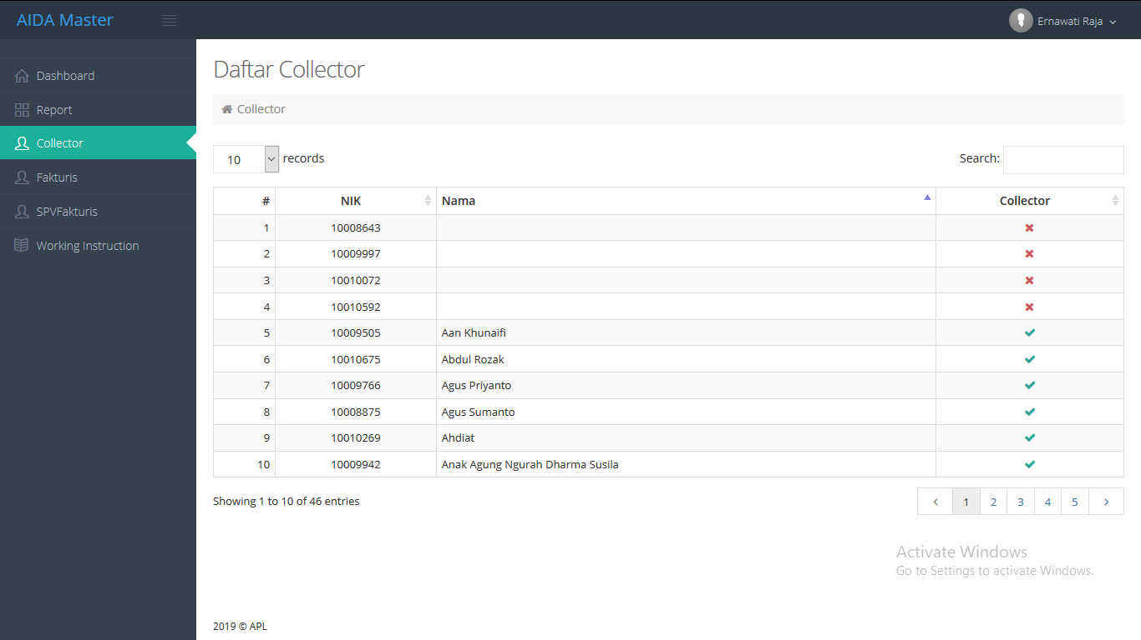

Terdapat beberapa kolom pada daftar *collector* yaitu:

1. Kolom “#” merupakan nomor baris data.
2. Kolom “NIK” menunjukan NIK Collector.
3. Kolom “Nama” menunjukan Nama Collector.
4. Kolom “Collector” menunjukan perannya sebagai collector atau posisi *temporary* saja.

Pada halaman Daftar Collector terdapat beberapa fungsi navigasi, diantaranya:

1. Pilihan “n records” untuk menampilkan data sesuai jumlah baris diinginkan yaitu 10, 50 atau 100
2. Input “search” untuk melakukan pencarian berdasarkan kata kunci pada kolom “NIK” dan “Nama”.
3. Tombol nomor halaman pada kanan bawah untuk menampilkan baris data sesuai halaman yang diinginkan.

# Halaman Fakturis

Pada halaman ini pengguna dapat melihat daftar Fakturis dengan tampilan sebagai berikut.

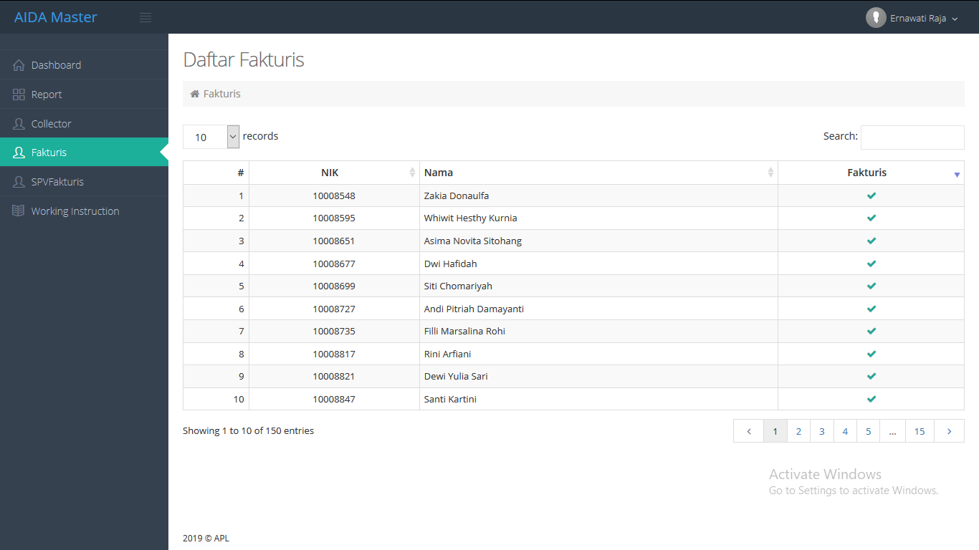

Terdapat beberapa kolom pada daftar fakturis yaitu:

1. Kolom “#” merupakan nomor baris data.
2. Kolom “NIK” menunjukan NIK Fakturis.
3. Kolom “Nama” menunjukan Nama Fakturis.
4. Kolom “Fakturis” menunjukan perannya sebagai fakturis atau posisi *temporary* saja.

Pada halaman Daftar Fakturis terdapat beberapa fungsi navigasi, diantaranya:

1. Pilihan “n records” untuk menampilkan data sesuai jumlah baris diinginkan yaitu 10, 50 atau 100
2. Input “search” untuk melakukan pencarian berdasarkan kata kunci pada kolom “NIK” dan “Nama”.
3. Tombol nomor halaman pada kanan bawah untuk menampilkan baris data sesuai halaman yang diinginkan.

# Halaman SPV Fakturis

Pada halaman ini pengguna dapat melihat daftar SPV Fakturis dengan tampilan sebagai berikut.

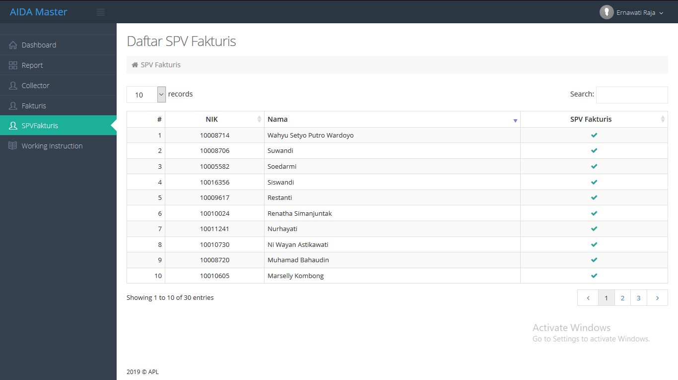

Terdapat beberapa kolom pada daftar SPV fakturis yaitu:

1. Kolom “#” merupakan nomor baris data.
2. Kolom “NIK” menunjukan NIK SPV Fakturis.
3. Kolom “Nama” menunjukan Nama SPV Fakturis.
4. Kolom “SPV Fakturis” menunjukan perannya sebagai SPV fakturis atau posisi *temporary* saja.

Pada halaman Daftar SPV Fakturis terdapat beberapa fungsi navigasi, diantaranya:

1. Pilihan “n records” untuk menampilkan data sesuai jumlah baris diinginkan yaitu 10, 50 atau 100
2. Input “search” untuk melakukan pencarian berdasarkan kata kunci pada kolom “NIK” dan “Nama”.
3. Tombol nomor halaman pada kanan bawah untuk menampilkan baris data sesuai halaman yang diinginkan.